Årsmøteinnkalling 2020

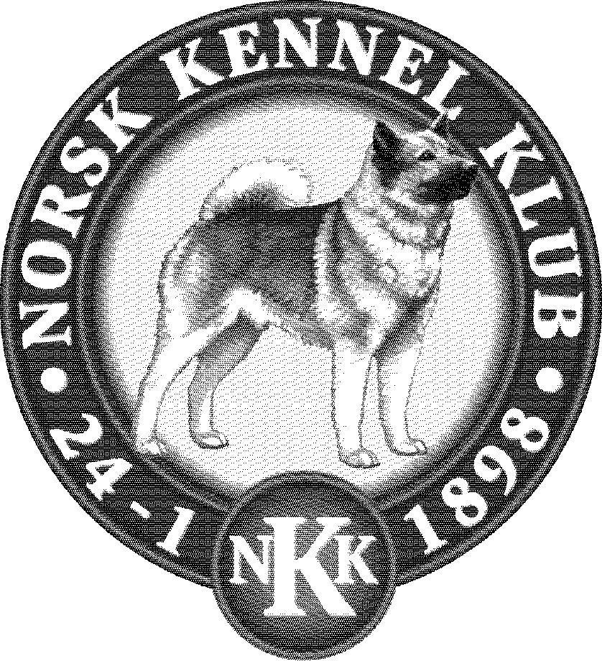

Region Telemark & Vestfold

24.06.2020 Kl. 18:00
Holms kafeteria, Larvik

Klubbene møter med:
- 1 representant for medlemsantall 1 – 100,
- 2 representanter for medlemsantall 101 – 200,
- 3 representanter for medlemsantall 201 – 300,
- 4 representanter for medlemsantall 301 og flere.

Åpning av møtet
- Godkjenning av møteinnkalling
- Godkjenning av saksliste
- Valg av møteleder
- Valg av referent
- Valg av 2 personer til underskriving av protokollen

Saker
- Årsberetning
- Regnskap
- Budsjett
- Forslag (ingen innkomne forslag)
- Valg

Styresammensetning 2019:
- Leder: Anne Marit Olsen ikke på valg
- Nestleder: Magnar Nordsveen på valg
- St.m/Sekretær: Anita Sørensen ikke på valg
- St.m.Kasserer: Liv Kathrine Borge ikke på valg
- Styremedlem: Joar Brosdal på valg
- Styremedlem: Rita Kastet på valg
- Styremedlem: Mona Olsrud ikke på valg
- Varamedlem: Aud Jacobsen på valg
- Varamedlem: Hans Tollef Bergan på valg
- Revisor: Randi Egge Husby ikke på valg
- Vararevisor: Irene Kverndalen på valg

Valgkomite:
- Leder: Paal Bjerkevold på valg
- Medlem: Karen Diana Auld på valg
- Medlem: Aslak Gilde ikke på valg
- Vara: Lene Grimstad på valg
Forslag på saker sendes til leder Anne Marit Olsen «amarita@live.no» senest 25.02.2020
Forslag på kandidater til valg sendes valgkomiteen v/ «paabjerk@gmail.com» senest 25.02.2020
Alle kandidater skal være forespurt og sagt seg villig til verv.
Valgkomiteens forslag skal være oversendt styret senest 10.03.2020
Fullstendig saksliste vil bli sendt klubbenes kontaktpersoner og være tilgjengelig på vår hjemmeside senest 17.03.2020
